|  |  |  |  |
| --- | --- | --- | --- |
|  |  |  | |
|  | |  | |
| La Médecine traditionnelle Chinoise en reliance à la bioresonance  *[Sous-titre du document]* | | | |
|  |  | |  |
|  |  | |  |

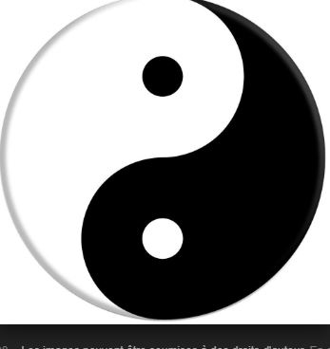

La Médecine traditionnelle Chinoise en reliance à la bioresonance

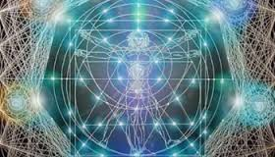

Présentation :

Qu’est ce que l’énergie ?

Le squellette énergétique

Les corps subtils

Les 5 éléments

Les relations organes et saisons

Les relations organes et émotions

Qu’es-ce que la bio résonance ?

Quand les méthodes ancestrales s’unissent à la physique quantique ?

**L’énergie, l’homme et la maladie**

La négativité appelée stress bloque souvent la bone circulation d’énergie.

Les émotions négatives pénètre dans le corps, tourne et ne trouve pas de sortie. Elles se concentre dans l’abdomen et obstrue les circuits d’énergie appelés « méridiens » et donc la circulation du Qi. La maladie est très souvent (plus de 50‰) due à un blocage énergétique – encore une fois, la vie actuelle ne favorise pas une bonne circulation du Qi. Le blocage énergétique devient rapidement un vrai problème qu’on essaiera de chasser à grand coup de médicaments et ne serviront qu’à réduire encore la sensibilité.

Le stress, véritable maladie du XXIème siècle, est en effet la matérialisation de la perte du centre (équilibre –harmonie) de l’homme. Le stress vient d’une prise en otage de l’ensemble du corps par le cerveau.

Toute manifestation, toute action, toute joie ou toute peur (problèmes) sont disséqué, intellectualisées. L’homme a perdu son pouvoir de ressentir et ne fait plus que penser.

Seule la partie supérieure du corps est en action. Le cerveau prend alors le pouvoir soit par l’idée de posséder ou par l’idée de survivre (les deux raisonnnements étant liés au matérialisme). Le ressenti n’a plus de place et l’homme, perdant son centre, tombe malade.